СОВЕТ ДЕПУТАТОВ МУНИЦИПАЛЬНОГО ОКРУГА МИТИНО
1) Избирательный округ № 1.
Количество мандатов, замещаемых в округе: 3.
Число избирателей в округе: 31006.
Перечень домовладений, входящих в избирательный округ № 1:
- ул. Барышиха: 2, 4, 6, 8, 8 (корпус 1), 10, 10 (корпус 1), 12, 12 (корпус 1),13,14 (корпуса 2,3), 15,16,17,18;
- ул. Генерала Белобородова: 7/2, 9, 9 (корпус 1), 11, 12, 14, 14 (корпуса 1,2), 15, 16, 16 (корпус 2),17, 18,19, 20, 20 (корпус 1), 21, 23, 24, 27, 28, 35/2, 30, 32, 34, 37, строение 48;
- Волоцкой переулок: 7 (корпус 1), 13 (корпуса 1,2);
- ул. Дубравная: 35, 36, 37, 40, 40 (корпус 1), 41 (корпус 2), 43, 44, 46, 48 (корпус 1);
- ул. Митинская: 15, 17 (корпус 2), 23, 25, 25 (корпуса 1, 2), 27, 27 (корпус 1);
- ул. Пенягинская: 2 (корпус 1), 4, 6, 8, 10, 10 (корпус 1), 12, 12 (корпус 1), 16, 18, 20, 20 (корпус 1), 22, 24, 26, 28;
- ул. 2-я Рославка: 2 (корпус 1, строение 2), 6 (строение 1), 14;
- ул. Рословка: 4, 6 (корпуса 1,2),10,10 (корпуса 1,2,3,4,5), 12, 12 (корпуса 1,2,3);
- Уваровский переулок: 2, 2 (корпус 1), 3, 5,7, 10, 10 (корпуса 1,2);
- 2-й Пенягинский переулок: 5-7.
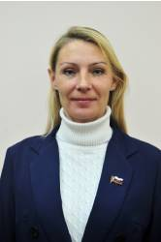 | Волчихина Алена Викторовна  1979 года рождения. Место жительства – город Москва. Заместитель заведующего филиалом « Митино» ГБУ города Москвы ТЦСО «Щукино». Член Региональной общественной организации «МОЙ РАЙОН». Выдвинута Московским городским региональным отделением Всероссийской политической партии «Единая Россия».

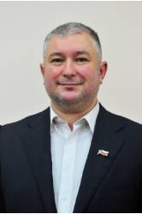 | Димов Анатолий Игоревич  1980 года рождения. Место жительства – город Москва. Генеральный директор ООО 4.З.Л. Врач стоматолог детский, высшей категории. Выдвинут Московским городским отделением политической партии «Коммунистическая партия Российской Федерации».

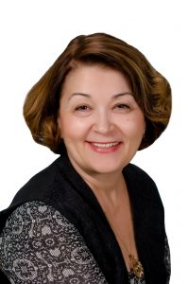 | Смирнова Татьяна Владимировна  1958 года рождения; место жительства город Москва; образование высшее; Государственное бюджетное общеобразовательное учреждение города Москвы «Школа № 1564», директор; выдвинута Московским городским региональным отделением Всероссийской политической партии «Единая Россия».

2) Избирательный округ № 2.
Количество мандатов, замещаемых в округе: 3.
Число избирателей в округе: 30529.
Перечень домовладений, входящих в избирательный округ № 2:
- ул. Митинская: 10, 10 (корпус 1), 12, 16, 17, 17 (корпуса 1,3), 19, 20, 21, 21 (корпус 1), 22, 25 (корпус 3), 26, 28, 28 (корпуса 1,2,3,4,5), 32, 34 (корпус 1), 36, 38, 38 (корпус 1);
- 2-й Митинский переулок: 3, 3 (корпус 1), 5;
- ул. Новотушинская: 5;
- Новотушинский проезд: 6 (корпус 1), 8 (корпус 1), 10 (корпус 1);
- Пятницкое шоссе: 6, 6 (корпуса 3,4,6,7), 7, 8, 9, 9 (корпус 1),10, 11, 11 (корпус 1), 12 (корпуса 1,2,3), 13 (корпус 1),14, 15, 15 (корпуса 1,3), 16, 16 (корпуса 1, 4), 18, 21, 23, 23 (корпуса 1,2), 25, 25 (корпус 1);
- ул. Староспасская: 14 (строение 1), 23.
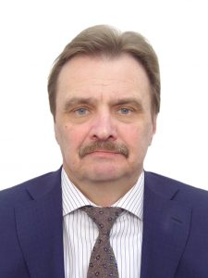 | Кононов Игорь Геннадьевич  1956 года рождения; место жительства город Москва; образование высшее; муниципальный округ Митино, глава муниципального округа Митино, выдвинут Московским городским региональным отделением Всероссийской политической партии «Единая Россия», Глава Муниципального округа Митино.

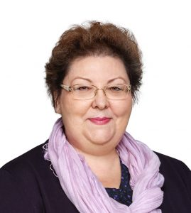 | Мухина Наталья Борисовна  1957 года рождения; место жительства город Москва; образование высшее; Государственное бюджетное общеобразовательное учреждение города Москвы «Школа № 1538», директор; выдвинута Московским городским региональным отделением Всероссийской политической партии «Единая Россия».

Чередникова Татьяна Александровна
1965 года рождения; место жительства город Москва; образование высшее; Государственное бюджетное учреждение здравоохранения города Москвы «Детская городская поликлиника № 140 Департамента здравоохранения города Москвы», главный врач; выдвинута Московским городским региональным отделением Всероссийской политической партии «Единая Россия».

3) Избирательный округ № 3.
Количество мандатов, замещаемых в округе: 3.
Число избирателей в округе: 31100
Перечень домовладений, входящих в избирательный округ № 3:
- ул. Барышиха: 19,20,21,21 (корпус 1), 22 (корпуса 1,2), 23, 25 (корпуса 1,2,3);
- ул. Дубравная: 38, 40 (корпус 2);
- ул. Митинская: 31, 33 (корпуса 1,2), 33, 37, 40 (корпус 1), 42,43,44, 45 (корпус 1), 46, 46 (корпус № 1), 48, 48 (корпус 1), 50, 52, 52 (корпус 2);
- Ангелов переулок: 7 (корпус 4);
- 3-й Митинский переулок: 1, 1 (корпус 1), 2, 4, 8,10;
- ул. Парковая: 3, 7, 14, 18, 29, 30, 31, 33;
- Пятницкое шоссе: 27 (корпус 1), 31, 31 (корпус 2), 32 (в/ч), 33, 33 (корпус 1), 35, 35 (корпус 1), 36, 36 (корпуса 1,2,3), 38, 38 (корпус 1), 37, 37 (корпус 1);
- ул. Муравская: 42 (корпуса 1,2,3);
- ул. Фабричная: 4;
- ул. Центральная: 2, 6, 9, 12, 17, 19.
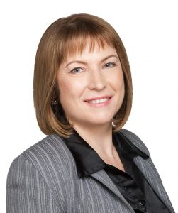 | Киселёва Ольга Николаевна  1964 года рождения; место жительства город Москва; образование высшее; пенсионер; выдвинута Московским городским региональным отделением Всероссийской политической партии «Единая Россия».

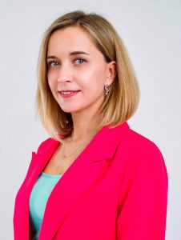 | Поцелуева Наталья Сергеевна  1983 года рождения. Место жительства – Московская область, город Красногорск, деревня Путилково. Физическое лицо, применяющее специальный налоговый режим «Налог на профессиональный доход». Выдвинута Политической партией «Новые люди».

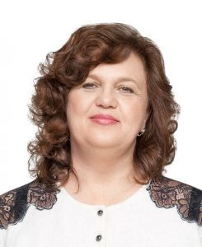 | Сотникова Марина Николаевна  1960 года рождения; место жительства город Москва; образование высшее; Государственное бюджетное общеобразовательное учреждение города Москвы «Школа № 1747», директор; выдвинут Московским городским региональным отделением Всероссийской политической партии «Единая Россия».

4) Избирательный округ № 4.
Количество мандатов, замещаемых в округе: 3.
Число избирателей в округе: 31425
Перечень домовладений, входящих в избирательный округ № 4:
- Ангелов переулок: 1, 2, 2 (корпус 1), 3,5,6, 6 (корпус 3), 7, 7 (корпус 1), 8, 9, 9 (корпус 2),11, 11 (корпус 1), 13;
- ул. Барышиха: 25 (корпус 5), 26, 27, 28, 29, 30, 32 (корпус 1), 33, 33 (корпус 1), 34, 36, 38, 40 (корпус 1), 42, 44, 46, 50;
- ул. Митинская: 47 (корпус 2), 49, 53, 53 (корпус 1), 55, 57;
- 3-й Митинский переулок: 5, 7;
- Пятницкое шоссе: 40, 40 (корпус 1), 41, 41 (корпус № 1), 42,42 (корпус 1), 43 (корпус 1),45,47.
- ул. 1-я Муравская: 1 (строение 1), 3 (корпус 1), 4, 5, 6, 7, 9, 10 (строение 1), 11, 12, 13, 13 (строение 1), 15, 16, 17 (строение 1), 18, 19, 20 (строение 1), 21, 22 (строение 1), 24, 25, 26 (строение 1), 27, 29 (строение 1), 31, 32, 33, 34, 35, 37, 38, 41 (строение 1), 42 (корпус 1), 43 (строение 1), 44, 45, 49, 49 (строение 1), 51, 53, 55;
- ул. 2-я Муравская: 1, 3, 5, 11, 11 (строение 1), 15 (корпус № 1), 17, 17 (строение 1), 19 (строение 1), 21 (строение 1), 28;
- ул. Муравская: 1, 3, 5 (корпуса 1, 2, 3, 4, 5, 6, 7, 8, 9, 10, 11, 12, 13, 14), 7 (корпуса 1, 2, 3, 4, 5, 6, 7, 8, 9, 10, 11, 12), 9, 10, 11, 12, 12 (корпус 1), 14 (корпуса 1, 2, 3, 4, 5, 6, 7, 8, 9, 10, 11, 12, 13, 14), 15, 15(корпус1), 16 (корпуса 1, 2, 3, 4, 5, 6, 7, 8, 9, 10, 11, 12, 13, 14), 18 (корпуса 1,2,3), 20 (корпуса 1,2,3), 22 (корпуса 1,2,3, 4,5,6,7,8,9,10,11,12,13,14,15), 24, 24 (корпуса 1,2), 26 (корпуса 1, 2, 3, 4, 5, 6, 7, 8, 9, 10, 11, 12), 28 (корпуса 1,2,3,4,5,6,7,8), 32, 34, 38 (корпуса 1,2).
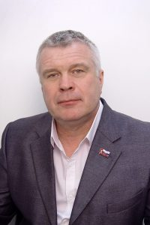 | Анашкин Юрий Александрович  1962 года рождения; место жительства город Москва; образование высшее; пенсионер; выдвинут Московским городским региональным отделением Всероссийской политической партии «Единая Россия».

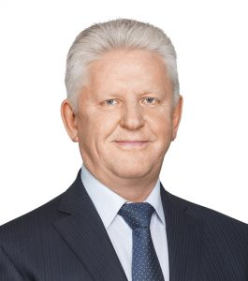 | Живилин Вячеслав Владимирович  1959 года рождения; место жительства город Москва; образование высшее; Государственное бюджетное общеобразовательное учреждение города Москвы «Школа № 1358», директор; выдвинут Московским городским региональным отделением Всероссийской политической партии «Единая Россия», Заместитель председателя Совета депутатов муниципального округа Митино.

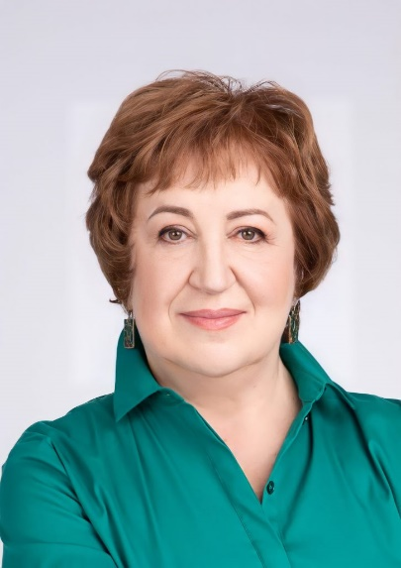 | Чистякова Наталья Михайловна  1958 года рождения; место жительства город Москва; образование высшее; Государственное бюджетное образовательное учреждение дополнительного образования города Москвы «Дворец творчества детей и молодежи «Неоткрытые острова», директор; выдвинута Московским городским региональным отделением Всероссийской политической партии «Единая Россия».

АППАРАТ СОВЕТА ДЕПУТАТОВ МУНИЦИПАЛЬНОГО ОКРУГА
Адрес: улица Митинская, дом 35, 1 этаж
График работы:
- Понедельник- четверг 9:00-18:00
- Пятница 9:00-16:45
- Обеденный перерыв 13:00-13:45
Фамилия,  имя, отчество | Замещаемая должность муниципальной службы | Кабинет | Телефон/факс | Внутренний телефон
Отдел планирования, бухгалтерского учёта и отчётности
Черногорова  Елена Олеговна | Главный бухгалтер-начальник отдела | 110 | +7 (495) 752-81-33 | 255
Плакунова  Ирина Викторовна | Главный специалист | 111 | +7 (495) 752-89-53  т/ф | 252
Отдел юридической, кадровой и организационно-информационной работы
Сошникова  Юлия Евгеньевна | Юрисконсульт-начальник отдела | 112 | +7 (495) 759-83-45 | 253
Крушевская  Ольга Васильевна | Главный специалист | 111 | +7 (495) 752-89-53  т/ф | 252
Черногоров  Игорь Владимирович | Главный специалист | 113 | +7 (495) 752-81-33 | 255

